附件3：
招聘单位基本情况

【怀集县人民医院（怀集县人民医院医共体总医院）】怀集县人民医院始建于1931年，是集医疗、教学、科研、预防、保健、康复于一体的“三级综合医院”“爱婴医院”。医院先后被评为全国“全国医药卫生系统先进集体”“全国文明单位”“中国胸痛中心（标准版）”“广东省健康促进医院”“广东省防治卒中中心”“肇庆市第五届政府质量奖”称号。2021年、2022年、2023年国家三级公立医院绩效考核中稳步保持“B”梯队。2023年6月被认定为“广东省普通高等医学教育教学医院、一类实习医院”。
医院新院区建设作为全县重点民生工程，于2024年7月1日正式启用。项目按照三级甲等综合医院标准建设。院区总占地162亩（含二期），总建筑面积13万平方米。一期工程已建成"一核心三区"功能布局：以门诊住院楼为核心，设置急危重症救治中心、感染性疾病诊疗中心、综合保障中心三大功能区，配备1000多个停车位。二期工程于2024年10月启动建设，重点打造肿瘤精准诊疗中心与人防急救体系，二期工程全面建成后总床位将达1251张，进一步满足广大群众的就医需求。
医院现有在职卫技人员1396人，其中，高级201人，中级468人。“罗杰多工作室”“梁精工作室”入选肇庆市名医工作室。累计入选省“岭南名医”2人，市级医药专家库专家20人，市拔尖人才6人，县拔尖人才11人。医院现有省重点专科1个：急诊医学科；肇庆市高水平临床重点专科3个：急诊医学科、普通外科、重症医学科；肇庆市临床重点专科11个：呼吸与危重症医学科、骨科、神经内科、心血管内科、妇科、康复医学科、产科、普通外科、急诊医学科、肾内科、重症医学科。医院通过“国家胸痛中心（标准版）”认证、广东省防治卒中中心，以及广东省三级创伤中心建设单位评审。同时，医院积极整合和优化资源，打造优生优育学科群和创建危重儿童和新生儿救治中心、肿瘤防治中心建设。
立足今朝，展望未来。医院将紧扣高质量发展主题，以人民健康为中心，以改革创新为动力，以求真务实为导向，力争2025年创建三级甲等综合医院。
联系人：苏老师，联系电话：0758-5520791，地址：广东省肇庆市怀集县幸福街道怀高片区 怀集县人民医院新院区
怀集县人民医院新院实景图
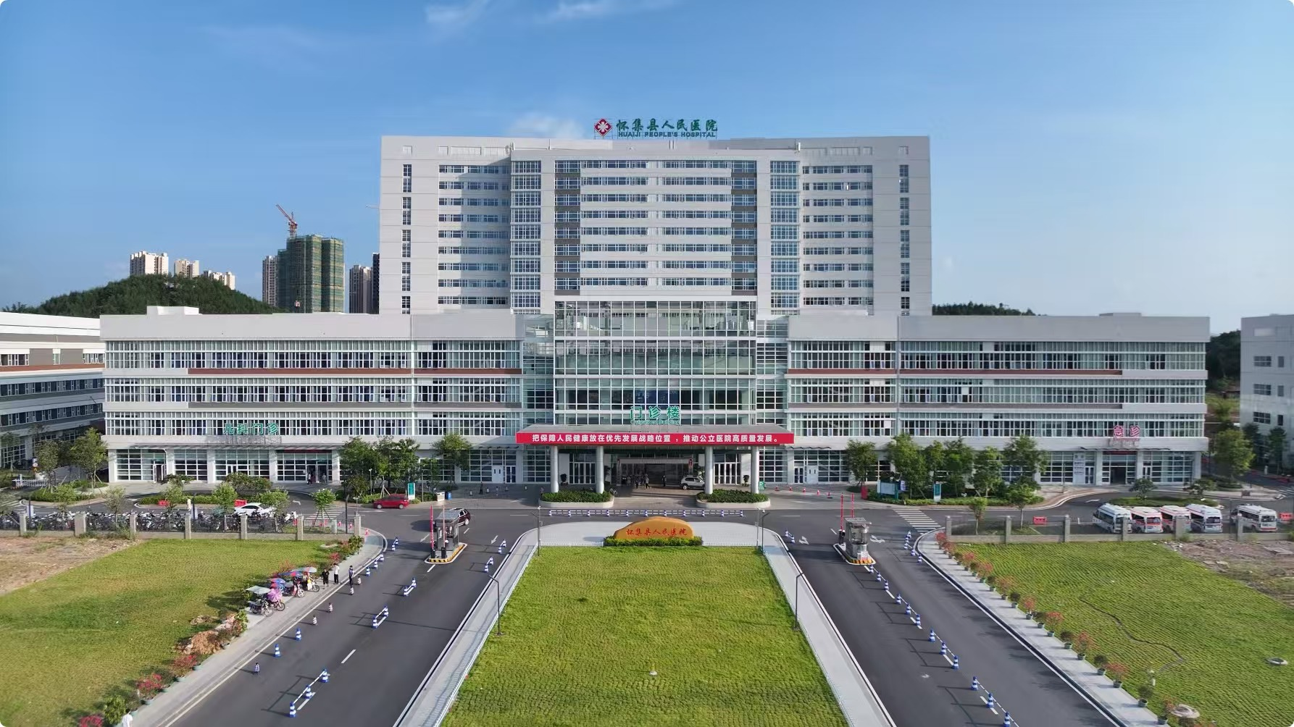

二、怀集县中医院
怀集县中医院创建于1986年，2014年评为国家二级甲等中医医院，2023年9月通过二级甲等中医医院复审，是集治未病、医疗、康复、保健为一体的综合性中医院。
2024年1月搬迁到新院区，新院地邻234国道，占地面积44192平方米，已建筑面积45000平方米，病床床位500张。医院现开设17个临床科室，包括内科、脑病科、泌尿外科、骨伤科、针灸康复科、儿科、眼科、耳鼻咽喉科、皮肤科、妇科、口腔科、急诊科、中医科、治未病科、中医护理门诊等。设置有11个医技科室，包括医学检验科、医学影像科、功能检查科、手术科、内镜中心等。2025年拟增设重症医学科和老年病科。医院同时拥有省级中医特色专科2个， 其中：“骨伤科”是广东省“十二五”中医特色专科，“脑病科”（原中风科）是广东省中医特色专科。
医院配备了先进的诊疗设备，包括联影1.43T磁共振成像系统、飞利浦螺旋CT系统、东软悬吊DR、开立4K超高清腹腔镜系统、高压氧舱、日本尼德克超声乳化机、日本尼德克非接触式眼压计、奥林巴斯消化内窥镜、钬激光碎石机、德国RICHARD WOLF GMBH输尿管镜系统、眼科手术显微镜、GE四维彩超、全自动生化仪、全自动化学发光分析仪等，设备齐全，为患者提供全面的诊疗服务。同时药剂科配备中医特色膏方机和煎药机，其独特的疗效和便利受到广大患者的推崇。
怀集县中医院秉承“一切为了服务病人，病人的满意就是我们的追求”的办院宗旨，谨记“尊重、仁善、精诚”的院训，以中医药文化为主体，融合时代文化特征，继承创新中医药文化，打造名院、名科、名医中医特色品牌，构筑求真务实的医院文化，创建精品“二甲”医院，为百姓提供更好的健康保障服务,使医院高质量发展迈进新台阶。
联系人：周老师，联系电话：0758-5863138，地址：广东省肇庆市怀集县怀城街道 怀集县中医院（新院区）

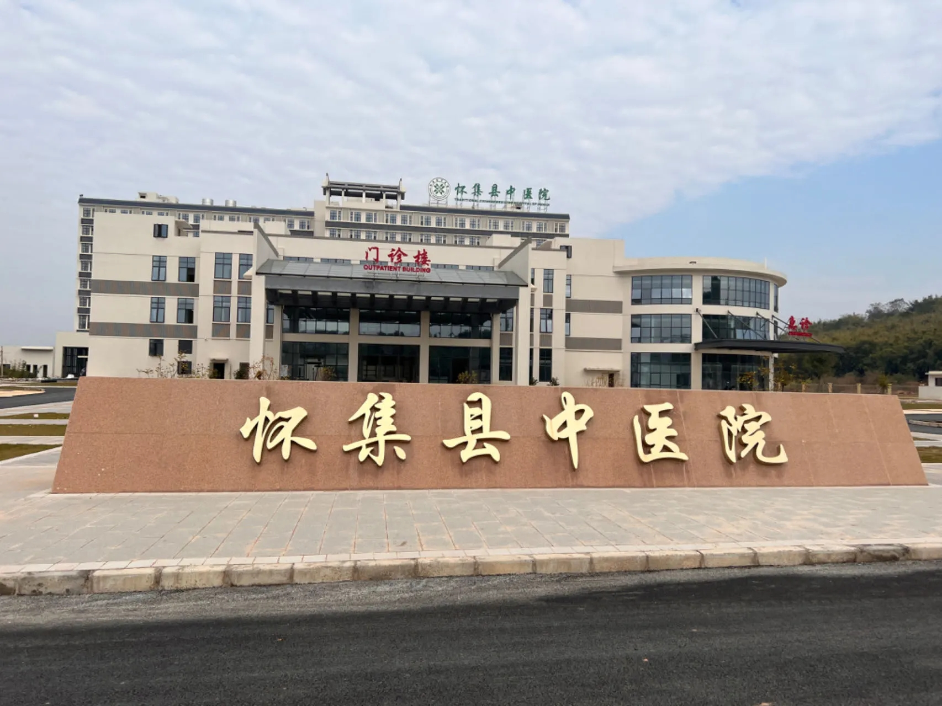
怀集县中医院新院实景图

三、怀集县妇幼保健院
怀集县妇幼保健院（怀集县妇幼保健计划生育服务中心）是一所集医疗、科研、预防、保健、康复为一体的二级甲等妇幼保健院，属公益二类事业单位。2023年9月医院整体迁至现代化新院区，占地面积51.11亩，总建筑面积40,000平方米，配备门诊楼、住院楼和行政楼，设置停车位300多个，编制床位235张，为优秀人才提供了优越的工作环境和广阔的发展空间。医院开展与妇女、儿童健康密切相关的临床医疗服务及相配套的外科、内科、中医科、急危重症救治等临床医疗服务。其中产科是肇庆市临床重点专科，是怀集县高危孕产妇筛查中心。康复科是广东省残疾人定点康复机构。各学科均与省、市三甲公立医院相应专科建立联盟关系，依托“云上妇幼”与广东省妇幼保健院建立远程会诊、查房、教学、影像诊断等远程互动机制，是广东省妇幼保健院“组团式”紧密型帮扶医院。
医院配备了先进的诊疗设备，包括电子阴道镜、高清宫腔镜、腹腔镜、钬激光治疗仪、乳腺良性病综合治疗系统、乳腺活检系统、乳导管内窥镜系统、盆底生物刺激反馈仪、腹直肌治疗仪、中央母胎监测仪、奥林巴斯电子消化镜、高清电子胃肠镜、美国GE四维彩超、全自动生化仪、美国GE高排数CT、西门子数字化乳腺钼靶机、数字化X射线摄影系统、美国飞天6000DR机等大中型医疗设备600多台件，设备齐全，为患者提供全面的诊疗服务。
联系人：石老师，联系电话：0758-5509163，地址：广东省肇庆市怀集县下南巴村怀集县妇幼保健院（新院）。

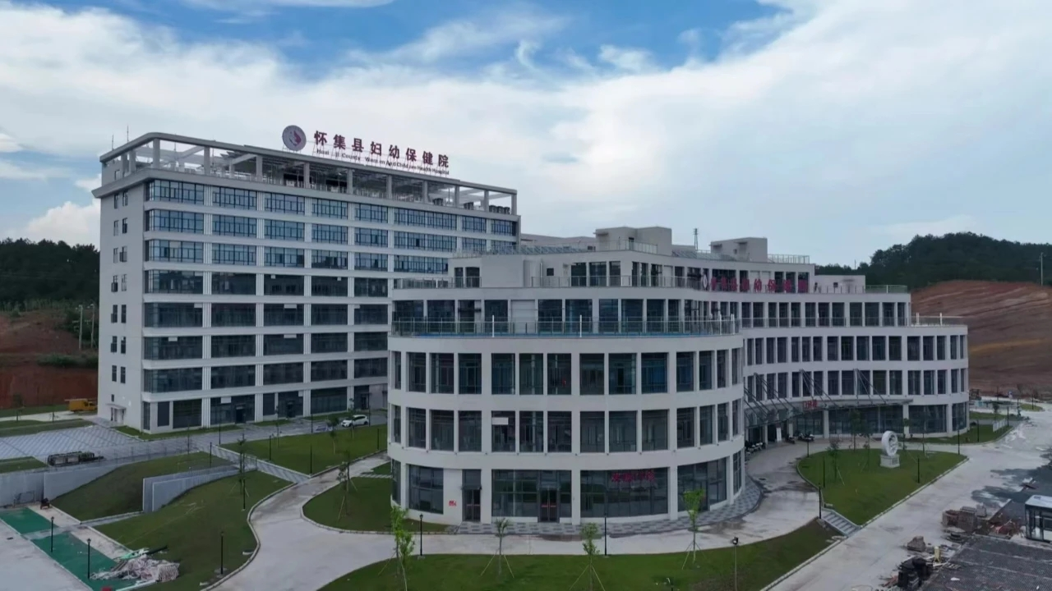
怀集县妇幼保健院新院实景图

四、怀集县第三人民医院
怀集县第三人民医院创建于1959年，财政核补公益二类事业单位。医院集医疗、教学、科研、预防、康复于一体，是全县精神疾病防治与技术指导中心，肇庆地区唯一间县级公立精神专科医院，华南地区精神心理专科联盟核心成员单位，综合服务能力稳居全省县级精神专科医院前列。我县精神病防治工作成效明显，被评为“广东省严重精神障碍管理治疗工作先进县（区）”。
2023年7月医院完成整体搬迁并投入运行，新院区占地面积约66亩，总建筑面积4.46万平方米，编制床位833张，院区规划科学合理，设有行政后勤科室、医技科室、精神专科门诊和十五个住院病区,配置先进医疗设备和急救系统，实现诊疗服务全面升级。同步加快推进综合养老服务中心建设，不断完善配套设备设施，打造“医疗-康复-养老”三位一体的医养结合服务体系。
医院现有卫生专业技术人员403人，其中高级职称10人，中级职称81人。县拔尖人才1名，市重点专科1个。在重性精神疾病早期干预领域优势显著，重点发展心理与睡眠医学科、儿童青少年障碍诊疗、精神疾病精细化治疗、社区康复技术指导，四大特色专科体系，建立覆盖全生命周期的心理健康服务体系。围绕“创区域品牌，树立行业标杆”，持续强化内涵建设，力争在2025年内顺利通过二级甲等医院评审，促进医院跨越式发展，打造粤西北精神专科医院区域品牌。
联系人：梁老师，联系电话：0758-5522770，地址：广东省肇庆市怀集县幸福街道梅石村355国道南30米

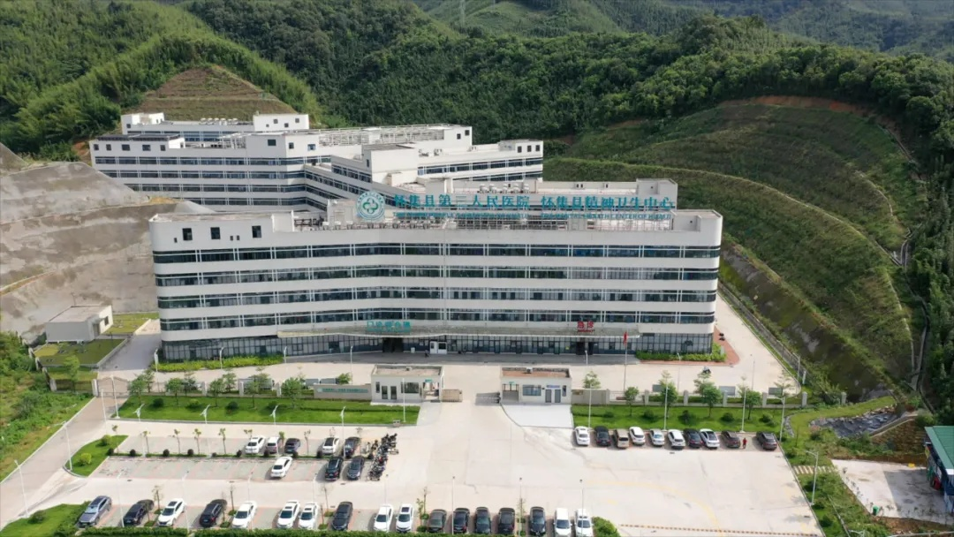
怀集县第三人民医院新院实景图

五、怀集县疾病预防控制中心
怀集县疾病预防控制中心是疾病预防控制机构，为怀集县卫生健康局属下正科级、公益一类事业单位。承担全县传染性疾病、慢性非传染性疾病、寄生虫病、地方病、学生常见病等疾病预防和控制工作任务，对重大疾病流行趋势进行监测与预测预警;承担辖区免疫规划工作任务；负责全县预防性生物制品的使用管理;承担重大突发公共卫生事件和灾害疫情的调查与处置工作任务;承担病原微生物、毒物、污染物等检验工作。
六、怀集县乡镇卫生院（街道社区卫生服务中心）
怀集县乡镇卫生院（街道社区卫生服务中心）是怀集县卫生健康局属下公益一类事业单位，正股级。主要工作职责：提供一般常见病、多发病、地方病和中医的基本诊疗服务和医学康复、妇幼保健、精神卫生、基本职业卫生、慢性病管理、计划生育技术等综合服务，承担乡村现场应急救护、转诊服务；开展疾病预防控制、计划免疫、卫生宣传、健康教育与咨询等公共卫生服务；协助开展辖区内卫生监督工作，协助处理辖区内突发公共卫生事件，承担区域内公共卫生信息收集与报告等任务。

